Środa – 7.04.2021 r. WIOSENNNE POWROTY
Temat dnia: Zadania o ptakach
Drogie dzieci,
Dzisiaj na zajęcia przygotujcie 10 klocków lub 10 patyczków, będziecie rozwiązywać zadania dokładając je lub odkładając.
Uwaga – zadanie 1
Na drzewie siedziało 7 wróbli. Potem przyleciały jeszcze 3 wróble. Ile wróbli siedzi teraz na drzewie? Policzcie klocki i podajcie ich liczbę, odpowiadając na pytanie. Brawo – 10 wróbli siedzi na drzewie.
6 latki mogą zapisać działanie w ten sposób:
7 + 3 = 10
Zadanie 2
Na drzewie było 8 gołębi. Przejeżdżający samochód wystraszył je i wszystkie odleciały. Ile gołębi zostało na drzewie? Policzcie klocki i podajcie ich liczbę, odpowiadając na pytanie. Brawo – 0 gołębi pozostało na drzewie.
6 latki mogą zapisać działanie w ten sposób:
8 - 8 = 0
Zadanie 3
Na łące spaceruje 5 bocianów. W porze obiadowej przyleciały jeszcze 3 bociany, gdyż były bardzo głodne. Ile bocianów znajduje się na łące? Policzcie klocki i podajcie ich liczbę, odpowiadając na pytanie.Brawo – 8 bocianów znajduje się na łące.
6 latki mogą zapisać działanie w ten sposób:
5 + 3 = 8
Dodatkowe zadania dla 6 –latków znajdują się w Kartach pracy „Nowe przygody Olka i Ady. Litery i liczby”, cz. 2, s. 56-57.
Kochane dzieci przyjrzyjcie się ilustracjom, spróbujcie zapisać obliczenia do sytuacji przedstawionych na obrazkach. Samodzielnie lub z pomocą przeczytajcie zdania. Następnie wykonajcie do nich ilustracje i zapiszcie obliczenia.

Zachęcam do wiosennych spacerów, może uda się Wam usłyszeć odgłosy śpiewających ptaków, a może rozpoznasz, który tak pięknie śpiewa? W tym czasie zakwitły już bardzo popularne krzewy forsycje – mają drobne żółte kwiaty, może spotkaliście taki krzew podczas spaceru. Zróbcie zdjęcie i przyślijcie do nas ;)
Zabawy do wykorzystania na świeżym powietrzu:
„Wróbelki i kot” – dziecko biega z rozłożonymi rekami, na hasło „Idzie kot” należy przykucnąć, na hasło „Kota nie ma” wracamy do zabawy.
„Ptaki do gniazd” – dziecko biega naśladując lot ptaka, na hasło „Ptaki do gniazd” należy ustawić się w wyznaczonym wcześniej miejscu.
Po powrocie – niespodzianka, zapraszam na platformę SZALONE LICZBY, znajdziecie tam wiele ciekawych propozycji matematycznych, oto jedna z nich, która polega na dopasowaniu klocka z odpowiednim wynikiem. Miłej zabawy!!!
https://szaloneliczby.pl/dodawanie-i-odejmowanie-w-zakresie-10-dopasuj-wynik/
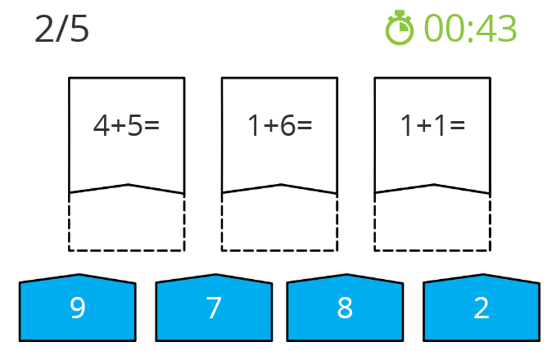
Karta pracy, (fioletowa książeczka) cz. 3, s. 63 – wszystkie dzieci
Obejrzyjcie obrazki, opowiedzcie historyjkę o wildze. Co budują ptaki na wiosnę? Rysujcie po śladzie drogę kukułki do gniada wilgi. Zobaczcie jak kukułki podrzucają swoje jaja do innych gniazd, aby je wykarmiły
https://www.youtube.com/watch?v=pNSn9eYow6s

Karta pracy, (fioletowa książeczka) cz. 3, s. 64 – wszystkie dzieci
Pokolorujcie rysunek czajki wg wzoru, wspólnie z rodzicem przeczytajcie nazwy części ciała czajki. Obejrzyjcie jak wygląda czajka oraz jej pisklęta.
https://www.youtube.com/watch?v=qWuR6FS6QW0
Narysujcie po tyle jajek w każdym polu aby było ich po 10.

